ГБПОУ «Мариупольский многопрофильный техникум»

**Исследовательская работа**

**Великие российские математики.**

Выполнил:

Обучающийся группы ЭМ - 22

Агеев Владислав

Руководитель:

преподаватель математики

Сиротенко Светлана Николаевна

**Великие российские математики.**

**Актуальность темы** определяется особой ролью великих математиков для развития науки, применения ее в жизни, науке, технике, процессах, происходящих в природе.

**Цель работы:**

Изучить биографии великих математиков, проследить их жизненный путь и узнать, помнят ли их люди, как оценивает мировое сообщество их заслуги.

**Задачи:**

1. Раскрыть заслуги ученых перед мировой наукой
2. Рассказать о памятниках великим российским ученым-математикам;

**Гипотеза:**

О великих ученых-математиках мы узнаем в школе. Проходя тему за темой все больше и больше погружаемся в мир математики, но закончив школу, некоторые связывают свою профессию с математикой, а большинство идет дорогой, далекой от нее. Памятники поэтам всемирно известны. Около них назначают встречи, свидания. Памятники великим деятелям отражают развитие событий в истории общества. А так ли много памятникам известным математикам?

**Практическая значимость:** показать, что ученые-математики тоже достойны того, чтобы им был поставлен памятник на века.

За тысячелетия своего существования математика прошла большой и сложный путь, на протяжении которого неоднократно изменялся ее характер, содержание и стиль изложения. От первичных представлений об отрезке прямой как кратчайшем расстоянии между двумя точками, от предметных представлений о целых числах в пределах первого десятка математика пришла к образованию многих новых понятий и сильных методов, превративших ее в мощное средство исследования природы и гибкое орудие практики. От примитивного счета посредством камешков, палочек и зарубок на стволе дерева математика развилась в обширную стройную научную дисциплину с собственным предметом исследования и специфическими глубокими методами. Она выработала собственный язык, очень экономный и точный, который оказался исключительно эффективным не только внутри математики, но и в многочисленных областях ее применений.

Кто из величайших и самых известных математиков когда-либо жил? Что ж, его ответ нелегок, поскольку математика была известна человечеству с доисторических времен, задолго до рождения Христа. Роль математики в нашей жизни огромна. Математика позволила передавать электричество на тысячи километров, помогла изучить концепцию ДНК, породила компьютеры, и в нашем стремлении лучше понять вселенную. Без математики ученые не могут разрабатывать лучшие лекарства, а инженеры не могут исследовать новые технологии. У этого списка нет конца.

Как и большинство вещей, математика, которую мы знаем сегодня, возникла не просто случайно. Математикам требуются десятилетия, чтобы сформулировать новую революционную теорему и уравнение. Эволюция математики просто невозможна без талантливых научных деятелей, которые посвящали всю свою жизнь этой науке. В разные времена на их пути возникали самые различные проблемы, которые все же после большого труда и упорства ученые разрешали и тем самым приближали математику к совершенству. К прогрессу математической науки приложило руку огромное количество невероятно талантливых людей. И стоит подметить, что многие деятели не имели даже должного образования: они были по профессии юристами, военными инженерами, архитекторами и т.д. Но это никоим образом не влияло на их достижения.

Российские математики также оказали значительное влияние на развитие науки. Благодаря своему интеллекту, таланту и настойчивости российские математики достигли уникальных результатов и стали образцом для многих ученых по всему миру. Их идеи и методы продолжают вдохновлять новые поколения математиков и помогают сформировать понимание многих фундаментальных проблем современной науки.

Необходимо также отметить, что многие российские математики работали в сложных исторических условиях, но несмотря на это, они продолжали свою научную деятельность и добивались выдающихся результатов. Их пример показывает, что наука и талант не зависят от политических и социальных изменений, и что истинное величие находится в постоянном стремлении к знаниям и открытиям.

В целом, великие российские математики заслуживают признания и почитания за свой вклад в развитие науки. Их научное наследие продолжает жить и вдохновлять следующие поколения ученых на новые открытия и достижения. Российская математическая школа остается одной из самых влиятельных и уважаемых в мире благодаря великим умам, что произрастают на ее почве.

**Леонард Эйлер**

**(04.04.1707 — 07.09.1783)**

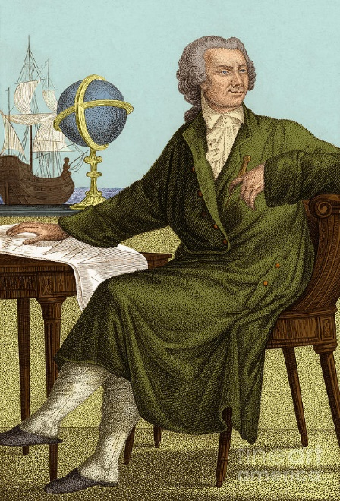  
Леонард Эйлер — швейцарский, прусский и российский математик и механик, внёсший фундаментальный вклад в развитие этих наук, а также физики, астрономии и ряда прикладных наук.

Эйлер — автор более чем 850 работ (включая два десятка фундаментальных монографий) по математическому анализу, дифференциальной геометрии, теории чисел, приближённым вычислениям, небесной механике, математической физике, оптике, баллистике, кораблестроению, теории музыки и другим областям.

Он изучал медицину, химию, ботанику, воздухоплавание, множество европейских и древних языков.

Эйлер был академиком Петербургской, Берлинской, Туринской, Лиссабонской и Базельской академий наук, иностранным членом Парижской академии наук.

Почти полжизни провёл в России, где внёс существенный вклад в становление российской науки.

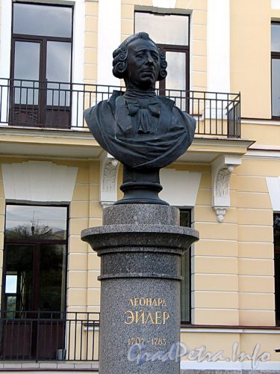

**Памятник Леонарду Эйлеру у Международного математического института им. Л. Эйлера в г. Санкт-Петербурге.**

**Магницкий Леонтий Филиппович**

**(1669—1739)**

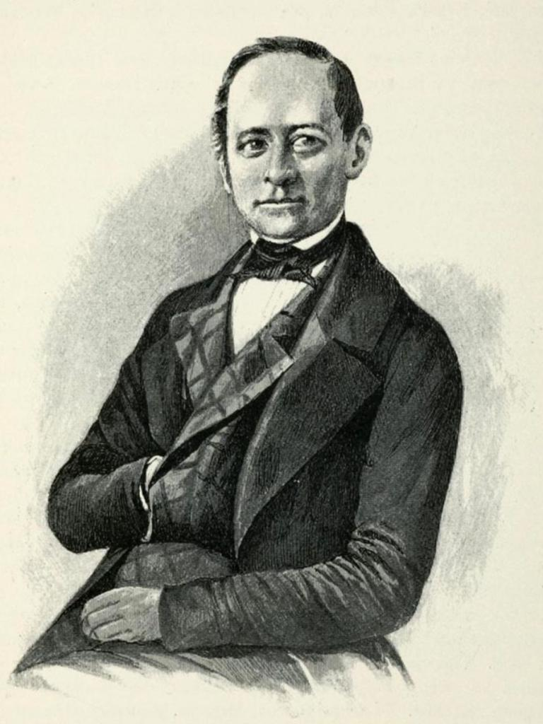Магницкий – выдающийся педагог-математик первой половины XVIII века. О его личности известно совсем немного. Неизвестна даже фамилия, под которой он прибыл в Москву и учился здесь. «Магницкий» - псевдоним, который придумал для него Пётр 1 и повелел всегда использовать вместо фамилии.

Родился 19 июня 1669 г. в Осташковской слободе Тверской губернии. Происходил из крестьян. В конце XVII в. жил в Москве, давая частные уроки детям и занимаясь самообразованием. Согласно некоторым сведениям, учился в Славяно-греко-латинской академии. В 1701 г. Леонтий Филиппович был назначен в помощь англичанам-математикам, преподававшим в Школе математических и навигацких наук. В 1715 г. Магницкий стал здесь старшим учителем и заведующим её учебной частью. Бессменно трудясь в Навигацкой школе в течение почти четырёх десятилетий, а затем, возглавляя её, Магницкий содействовал успеху петровских реформ в области просвещения.

Достижения

Перу Магницкого принадлежит первый русский учебник по математике «Арифметика, сиречь наука числительная», изданный в 1703 г. Книга до середины XVIII в. была основным пособием по математике в России. Она являлась своего рода энциклопедией математических знаний, содержащей материал по геометрии, тригонометрии, астрономии и навигации и дающей достаточно обширные прикладные сведения. М. В. Ломоносов назвал «вратами учености». Магницкий также участвовал в издании первых в России логарифмических таблиц. Магницкий первый познакомил наших предков с математикой в редком для своего времени объёме и показал её большое практическое значение. В этом главная заслуга Магницкого перед историей математического образования в нашей стране. Не менее важна его заслуга как первого учителя русских моряков, преодолевшего с успехом громадные затруднения, которые встретились ему при изложении на русском языке основ мореходной науки. Магницким впервые введены в русский язык всем известные математические термины: множитель, делитель, произведение, извлечение корня, миллион, биллион, триллион, квадриллион, знаменатель, дробь и многие другие.

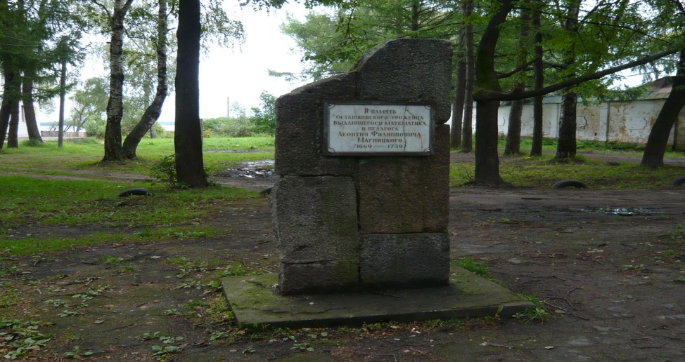

**Памятник Л.Ф. Магницкому в Осташково**

**Николай Иванович Лобачевский**

**(20.11.1792 — 12.02.1856)**

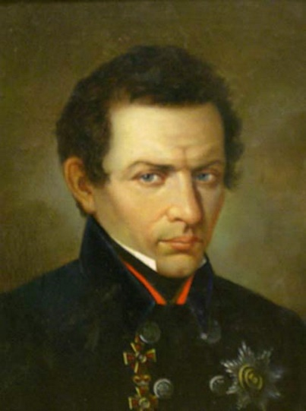Выдающийся российский математик, создатель неевклидовой геометрии Николай Иванович родился в 1 декабря 1792 г. в Нижнем Новгороде. Его отец (Иван Максимович Лобачевский) был чиновником в геодезическом департаменте, а мать (Прасковья Александровна Лобачевская) принадлежала к древнему дворянскому роду Вышеславцевых. Николай Иванович получил домашнее образование, а также, как считается, учился в Главном народном училище в Нижнем Новгороде. Отец умер, когда мальчику исполнилось семь лет, и мать вместе с тремя сыновьями переехала в Казань. Лобачевский окончил Казанский университет. В 1814 г. он приступил к чтению лекций по теории чисел, а в 1827 г., уже будучи профессором, был избран в ректоры и занимал эту должность в течение 19 лет. Громкая слава Лобачевского основана на его геометрических изысканиях. К 1826 г. он определил разработанную им систему как «воображаемую геометрию» в отличие от «употребительной», евклидовой. Открытие Лобачевского было впервые сжато изложено в феврале 1826 г. на заседании отделения физико-математических наук и затем представлено в статье «Новые начала геометрии с полной теорией параллельных» («Учёные записки Казанского университета», 1835 г.). Европейские учёные узнали о работах Лобачевского лишь в 1840 г., и уже в 1842 г. он был избран членом-корреспондентом Гёттингенского научного общества. Лобачевскому принадлежит также ряд работ по математическому анализу. Он дал общее определение функциональной зависимости. В алгебре известен его метод приближённого решения уравнений любой степени; учёный первым в России опубликовал курс высшей алгебры. В Казанском университете Лобачевский читал лекции по астрономии и проводил астрономические наблюдения. Благодаря его энтузиазму при университете была построена новая обсерватория, одна из лучших по тому времени. Скончался 24 февраля 1856 г. в Казани. В 1883—1886 гг. Казанский университет издал «Полное собрание сочинений по геометрии Лобачевского». В 1893 г. в честь столетия со дня рождения Лобачевского ему воздвигли памятник в Казани на собранные по международной подписке средства.

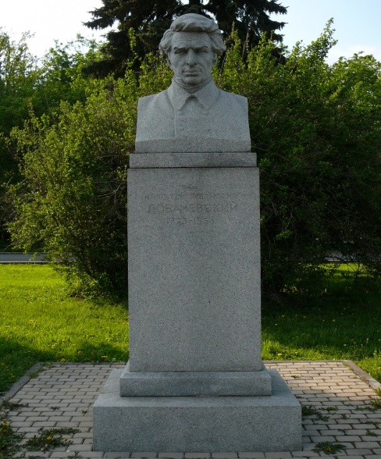

**Памятник Н.И. Лобачевскому на Воробьёвых горах**

**Со́фья Васи́льевна Ковале́вская**

**(15.01.1850 — 10.02.1891)**

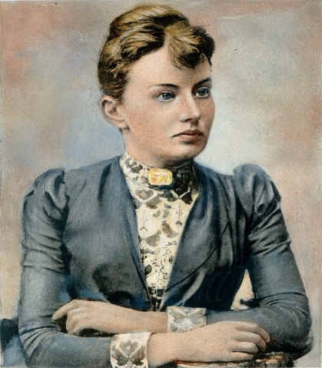Софья Васильевна Ковалевская - русский математик и механик. Стала первой в Российской империи и Северной Европе женщиной-профессором.

Софья Ковалевская познакомилась с математикой в детстве: из-за нехватки обоев стены ее детской оклеили лекциями профессора. Девочка бесконечно долго могла стоять перед формулами, завороженно разглядывая значки интегрального и дифференциального исчисления. Много позже вспоминала: «Некоторые формулы просто своим внешним видом врезались в мою память и оставили глубокий след». Настолько глубокий, что по этому следу она шла до последнего дня жизни.

Поступление женщин в высшие учебные заведения России было запрещено. Поэтому Ковалевская могла продолжить обучение только за границей, но выдавать заграничный паспорт можно было только с разрешения родителей или мужа. Отец не собирался давать разрешения, так как не хотел дальнейшего обучения дочери. Поэтому Ковалевская организовала фиктивный брак с молодым учёным В. О. Ковалевским. Ковалевский не подозревал, что в итоге влюбится в свою фиктивную жену.

В 1868 году новобрачные отправились в Германию, где Ковалевская училась в Гейдельбергском и Берлинском университетах. В это время она написала три работы: «К теории уравнений в частных производных», «О приведении одного класса абелевских интегралов третьего ранга к эллиптическим интегралам» и «Дополнения и замечания к исследованию Лапласа о форме кольца Сатурна».

В 1874 году Гёттингенский университет, по защите диссертации «К теории дифференциальных уравнений в частных производных», присвоил Ковалевской степень доктора философии.

В 1879 и 1883 годах Ковалевская сделала сообщение «О приведении абелевских интегралов 3-го ранга к эллиптическим». В 1881 году она была избрана в члены Московского математического общества.

В 1888 году Ковалевская стала лауреатом премии Бордена Парижской академии наук за открытие третьего классического случая разрешимости задачи о вращении твёрдого тела вокруг неподвижной точки. Вторая работа на ту же тему в 1889 году была отмечена премией Шведской академии наук, и Ковалевская была избрана членом-корреспондентом на физико-математическом отделении Российской академии наук. Скончалась 10 февраля 1891 г. от паралича сердца.

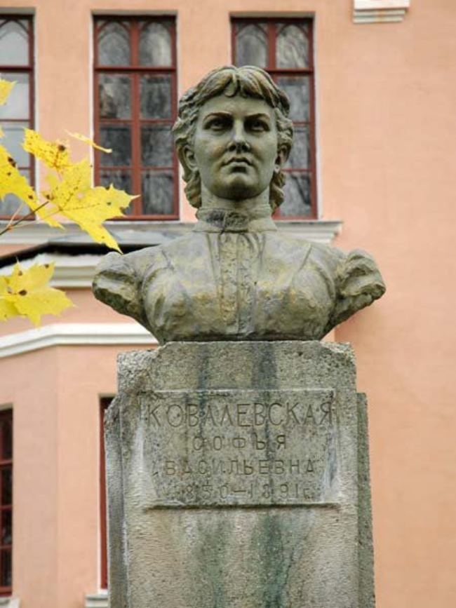

**Памятник С.В. Ковалевской установлен в Полибино и у института математики Миттаг-Леффлера.**

**Пафнутий Львович Чебышев**

**(16.05.1821 – 26.11.1894).**

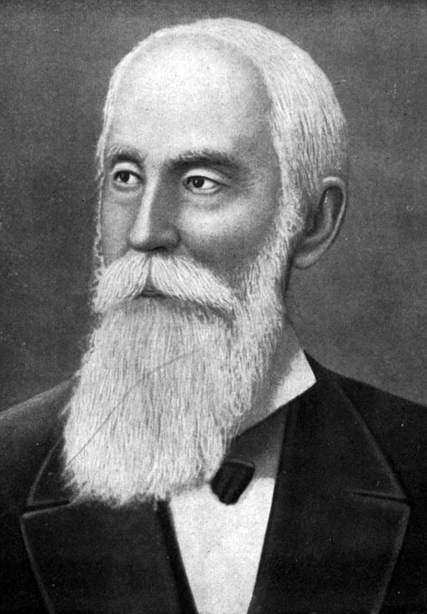Пафнутий Львович — русский математик и механик, основоположник петербургской математической школы, академик Петербургской академии наук.

Пафнутий Чебышёв родился в селе Окатово Боровского уезда Калужской губернии в семье богатого землевладельца, представителя старинного русского дворянского рода Чебышёвых. Первоначальное воспитание и образование получил дома. Одним из детских увлечений будущего учёного было изучение механизмов игрушек и автоматов, причём он и сам придумывал и мастерил их. Когда Пафнутию было 11, семья переехала в Москву, чтобы продолжить образование взрослеющих детей. Там в 1837 г. он поступил в Московский университет, а в 1846 г. защитил магистерскую диссертацию на тему «Опыт элементарного анализа теории вероятностей». Через год математик был приглашён в Петербургский университет на кафедру математики, где читал лекции по алгебре и теории чисел. В 1849 г. вышла книга Чебышева «Теория сравнений», по которой автор в том же году защитил докторскую диссертацию в Петербургском университете. Позже он стал профессором этого университета. В 1882 г. ушёл в отставку, чтобы посвятить себя научной работе. Чебышев сумел создать новые направления в разных научных областях: теории вероятностей, теории приближения функций многочленами, интегральном исчислении, теории чисел и т. д. В теорию вероятностей учёный ввёл метод моментов; доказал закон больших чисел, применив неравенство (неравенство Бьенеме — Чебышева). В теории чисел Чебышеву принадлежит ряд работ по распределению простых чисел. Известны труды учёного в области математического анализа, в частности исследование «О предельных значениях интегралов» (1873 г.). Оригинальными как по существу вопроса, так и по методу решения являются работы Чебышева «о функциях, наименее уклоняющихся от нуля». В 1878 г. он изобрёл счётную машину (хранится в Музее искусств и ремёсел в Париже). Труды Чебышева сделали его имя известным не только в России, но и за рубежом. Учёный состоял членом Петербургской, Берлинской и Парижской академий наук и Болонской академии, членом-корреспондентом Лондонского королевского общества и Шведской королевской академии наук.

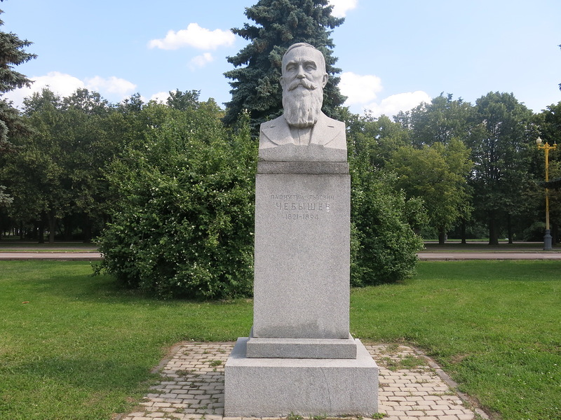

**Памятник Чебышеву в г. Калуга**

**Андрей Николаевич Колмогоров   
(12.04.1903 — 20.10.1987)**

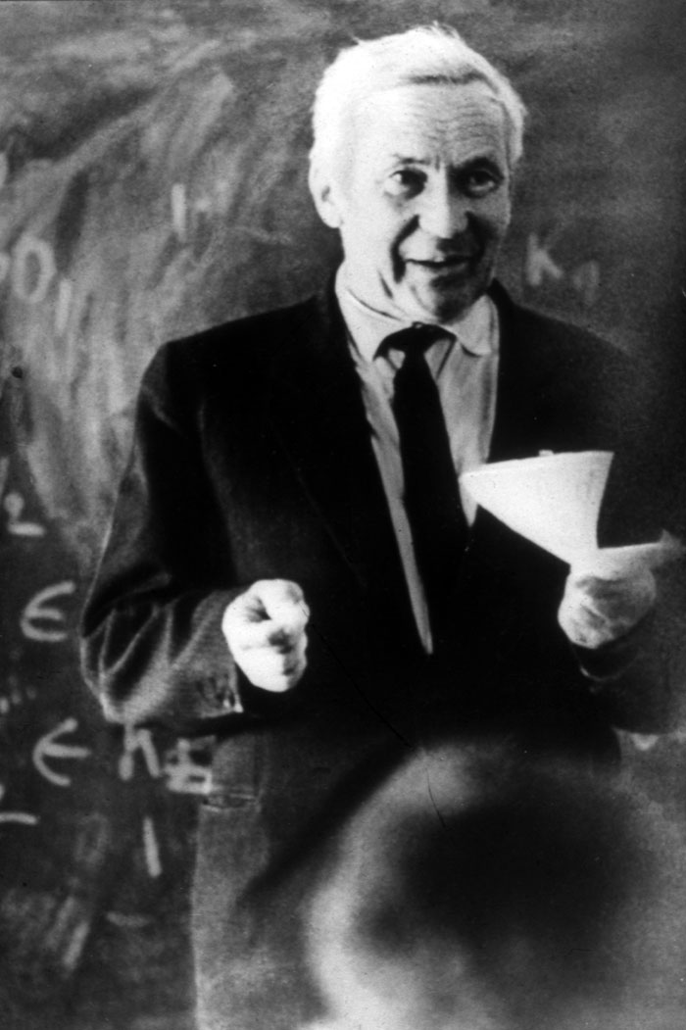Андрей Николаевич Колмогоров – русский и советский математик, относящийся к числу крупнейших математиков 20 века. Один из родоначальников современной теории вероятностей.

Колмогоров родился 25 апреля 1903 г. в Тамбове. Мальчика воспитывала тётя, Вера Яковлева. Его мать умерла при родах, а отец им не интересовался. Он получил домашнее образование, затем учился в частной гимназии. Уже в раннем детстве проявил недюжинные математические способности. В возрасте примерно 6 лет он заметил, что если складывать нечетные числа, то получаются точные квадраты. Это было первым самостоятельным открытием Колмогорова. В годы Гражданской войны Колмогорову пришлось работать на строительстве железной дороги Казань — Екатеринбург. В 1918 г. он поступил на математическое отделение Московского университета, досрочно сдал экзамены за первый курс. Научные труды Колмогорова увидели свет, когда их автору исполнилось 20 лет. Наибольший интерес учёного вызывали проблемы теории вероятности, которую он до конца жизни считал своей главной специальностью. В 1925 г. Колмогоров окончил университет и остался в его стенах как преподаватель. В 1930 г. он получил звание профессора, в 1935 г. защитил докторскую диссертацию, а в 1939 г., в возрасте 36 лет, был избран академиком. За долгую научную жизнь Колмогоровым были написаны фундаментальные работы по тригонометрическим рядам, теории меры, теории множеств, теории интеграла, теории приближения функций. В последние годы жизни он возглавлял кафедру математической логики МГУ. Академик также принимал участие в разработке программ и учебников по математике для средней и высшей школы, организации математических олимпиад и т. д. Заслуги учёного перед наукой были отмечены многочисленными наградами. Андрей Николаевич состоял почётным членом академий наук Франции, Нидерландов, Польши, Румынии, США, Лондонского королевского общества. Скончался 20 октября 1987 г. в Москве.

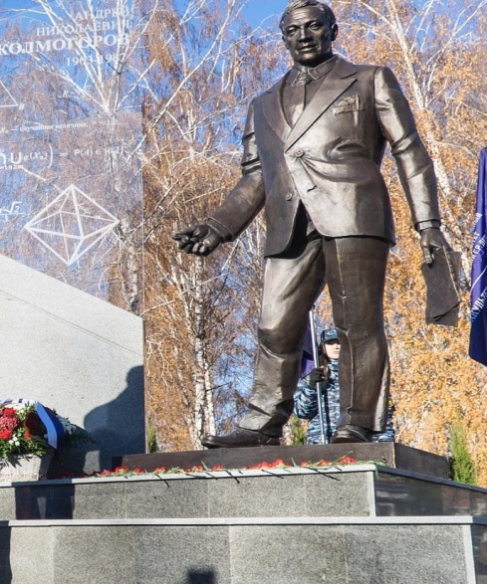

**Памятник Колмогорову в г. Тамбов**

**Александр Михайлович Ляпунов  
(25.05.1857 — 03.11.1918)**

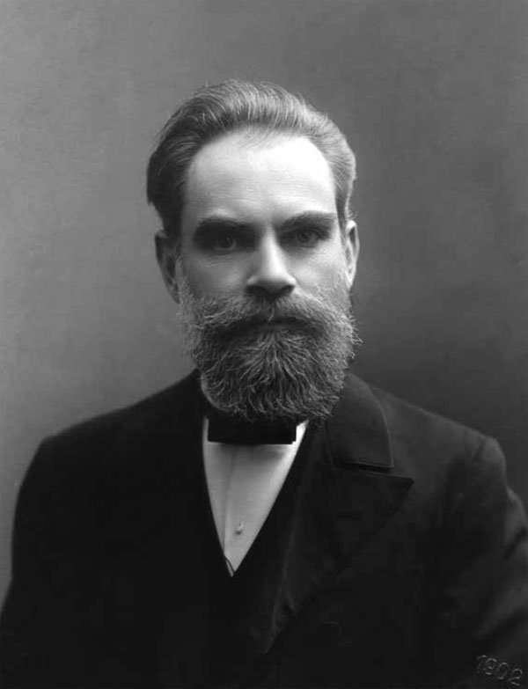Ляпунов создал теорию устойчивости равновесия и движения механических систем, определяемых конечным числом параметров. С математической стороны этот вопрос сводится к исследованию предельного поведения решений систем обыкновенных дифференциальных уравнений при стремлении независимого переменного к бесконечности. Устойчивость определялась по отношению к возмущениям начальных данных движения.

Важен вклад Ляпунова в теорию вероятностей, а его исследования по теории потенциала открыли новые пути для развития методов математической физики. Большой вклад внесли работы Ляпунова и в математическую физику, в частности в теорию потенциала. Особенно важны его мемуары «О некоторых вопросах, касающихся проблемы Дирихле» (1898).

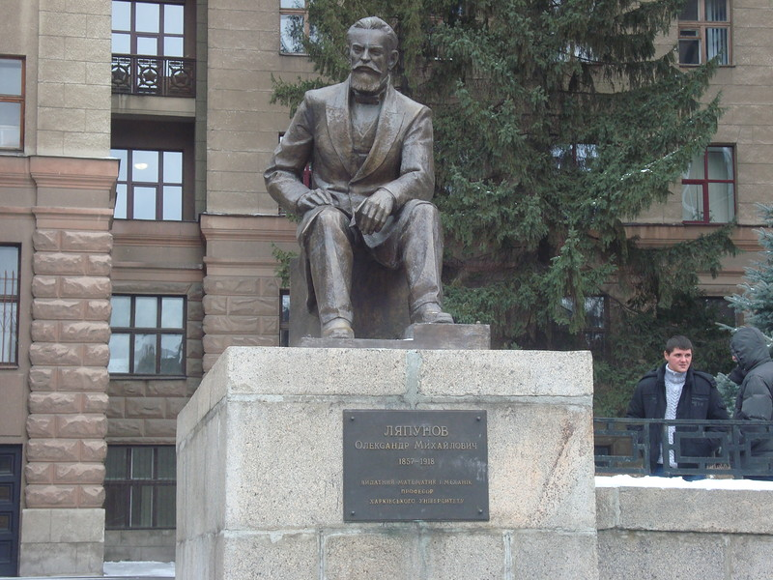

**Памятник Ляпунову в Харькове**

**Григорий Яковлевич Перельман**

**(1966 – настоящий момент)**

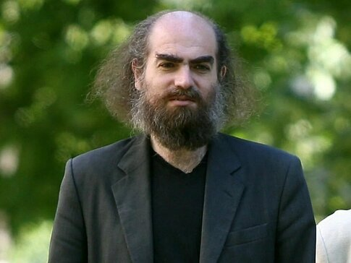Григорий Яковлевич Перельман родился 13 июня 1966 года в Ленинграде в семье инженера-электрика и учительницы математики.

Интересный факт. В детские годы классическая музыка привлекала Григория не меньше, чем математика. Благодаря маме он полюбил произведения русских классиков, именно она первый раз вложила в его руки скрипку. Мальчик охотно занимался в музыкальной школе, у него неплохо получалось. В результате чего он оказался перед трудным выбором – музыка или математика, консерватория или факультет математики и механики. В итоге, любовь к точным наукам пересилила.

В пятом классе он начал посещать математический центр при Дворце пионеров, а после восьмого перешел в школу № 239 с углубленным изучением математики, которую окончил без золотой медали только из-за недостатка баллов по нормативам ГТО.

В 1982 году он в составе школьной команды получил золотую медаль на Международной математической олимпиаде в Будапеште и вскоре был зачислен на математико-механический факультет Ленинградского государственного университета без сдачи экзаменов. Окончив с отличием университет, он поступил в аспирантуру при Ленинградском отделении Математического института им. В.А. Стеклова. Защитив в 1990 году кандидатскую диссертацию, остался работать в институте старшим научным сотрудником.

В 1991-м Григорий Перельман удостоился премии «Молодому математику», которую вручало ему Санкт-Петербургское математическое общество за научный труд «Пространства Александрова с ограниченной снизу кривизной».

В начале 1990-х Перельману довелось поработать в нескольких уважаемых исследовательских учреждениях США: в Университете штата Нью-Йорк в Стоуни-Брук, Курантовском институте математических наук и Калифорнийском университете в Беркли. В 1996 году он вернулся в Санкт-Петербург, где работал в Петербургском отделении Математического института до декабря 2005 года.

В 1996-м Григорию присудили Премию Европейского математического общества молодым математикам, но от получения ученый отказался.

В 2006-м  отказался от «Медали Филдса», которую ему присуждали с официальной формулировкой «За вклад в геометрию и его революционные идеи в изучении геометрической и аналитической структуры потока Риччи».

Главный достижением Перельмана является доказательство справедливости гипотезы Пуанкаре. Теорема Пуанкаре считалась одной из неразрешимых математических задач, которую не могли доказать более 100 лет.

В 2010 году Математический институт Клэя (Кембридж, США) присудил ученому премию в размере одного миллиона долларов за доказанную гипотезу Анри Пуанкаре. Ученый просто не приехал в Париж, где должно было произойти вручение. 1 июля того же года Перельман публично заявил, что у него на это есть много причин. Он не стал широко распространяться на эту тему, сказал, что не согласен с организованным математическим сообществом, что ему не нравятся их решения, что они несправедливы. Ученый также отметил, что равноценный вклад в доказательство этой гипотезы вложил американский математик Ричард Гамильтон. Перельман проявил благородство, он не захотел присваивать себе лавры победителя, при этом, воспользовавшись результатами труда своего коллеги.

В сентябре 2011-го два института – Клэя и Анри Пуанкаре в Париже, учредили должность, которую могут занимать исключительно молодые математики. Зарплату им будут выплачивать именно из той премии, от которой отказался Перельман.

В 2011-м Ричард Гамильтон и ДеметриосКристодул удостоились премии Шао, в сумме один миллион долларов США. Она называется также «Нобелевская премия Востока». Гамильтону вручили ее за то, что он создал математическую теорию, используемую Перельманом в своей работе по гипотезе Пуанкаре. Ричард Гамильтон от этой премии не отказался.

В 2006 году журнал Science назвал доказательство теоремы Пуанкаре научным прорывом года. В 2007 году британская газета TheDailyTelegraph опубликовала список "Сто ныне живущих гениев", в котором Перельман занял девятое место.

В 2011 году он отказался баллотироваться в члены Российской академии наук.

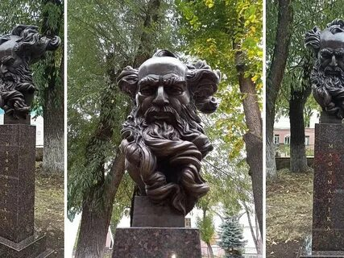

**В Челябинске у физико-математического лицея появился бюст ученого Григория Перельмана**

**Заключение**

После изучения биографии ученых-математиков приходит понимание их несоизмеримого вклада в науку. С каждым новым этапом жизни на Земле математика развивалась не только как самостоятельная наука, но с ее помощью развивались многие другие науки, такие как физика, астрономия, химия, информатика и многие другие. Люди оценили это вклад и многим ученым были поставлены памятники, статуи, бюсты и прочее.

В работе рассмотрена малая доля тех ученых, благодаря которым мы приобщаемся к науке, открываем каждый день новые знания. Еще не все законы открыты, не все теоремы доказаны, может рядом с нами живет человек, памятник которого будет стоять на планете Земля.